Univerzita Palackého
Pedagogická fakulta
Žižkovo nám. 5,
771 40 Olomouc
Katedra českého jazyka a literatury

Seminární práce
Koncovky podstatných jmen podle vzorů rodu mužského (kromě vzorů předseda a soudce) – 4. ročník

Vypracovala: Kateřina Pavlovská
Studijní obor: Učitelství pro 1. stupeň ZŠ
Ročník: 2
Seminář: Didaktika mateřského jazyka
Datum: 30. 3. 2016
Doplňovací cvičení:
1) Skloňování podstatných jmen podle vzoru hrad a stroj
Nastaly mraz_. Milan byl v první v cíl_. Děti napsaly všechny úkol_. Dívali jsme se na vrcholy_ hor. Voz_ byly naložené pytl_ obilí. Cestu lemovaly vysoké topol_. Ve skladu byly uloženy různé materiál_. Balík jsem převázal pevnými provaz_. Vůbec nešetřil peněz_. Seznámili jsme se s novými film_. Koupili jsme si nové bezpečnostní pás_ do auta.
2) Skloňování podstatných jmen podle vzoru hrad a stroj
Velká voda a ničivý oheň jsou nebezpečné živl_. Které státní poznávací značky mají okres_ Svitavy a Pardubice? Na jaké účel_ byly využity sbírky peněz? Prohlíželi jsme si vzácné drahokam_. Přečetli jsme všechny díl_ Jiráskova románu. Vichřice otřásla i mohutnými dub_. Viděli jsme dav_ lidí a tyto dav_ se daly na pochod. Malíř načrtává obraz_ křehkými uhl_.
3) Skloňování podstatných jmen podle vzorů pán a muž
Holub_ zobali zrní. Cestovatel pozoroval odpočívající lv_. Každý národ se chlubí svými slavnými spisovatel_. Jestřáb_ se hnali za dvěma holub_ tak dlouho, až holub_ chytili. Ps_ byli uvázáni řetěz_. Čáp_ číhali u rybníka na žáby. V lese se ozývalo ťukání způsobené datl_.
4) Skloňování podstatných jmen podle vzorů pán a muž
V zoologické zahradě jsem viděl vzácné plaz_. Radek hovořil o svém přítel_. Husité bojovali s mnoha nepřátel_. Bál jsem se, aby mě ps_ nepokousali. Šel k panu Novákov_ se vzkazem. Do šatny smíme jít jen se svými cvičitel_. Vítěz_ se dostalo zasloužené odměny. Přemysl vypřáhl vol_ a odebral se s posl_ na Vyšehrad. Obdivovali jsme se krotitel_, kterými vystupoval v cirkuse s cvičenými lv_.
Diktát
5) Mezi majitel_ podniků, s jednatel_ společnosti, zatop pod kotl_, čmeláci v jetel_, v děravém pytl_, přes příkop_, k panu král_, pod poklop_, zaťaté dráp_, cvičení ps_, kus_ látek, zavolej synov_, dřevěné koráb_, napiš dopis Emanuelov_, pátrání po pachatel_ch.
Vizuálně zajímavá cvičení
6) Napište podstatná jména znázorněná na obrázcích a do závorky napište vzor, podle kterého se skloňují.

7) Ryby nesoucí podstatné jméno mužského rodu životného vybarvěte zeleně, neživotné vybarvěte červeně. Po té určitě ke každému slovo vzor.
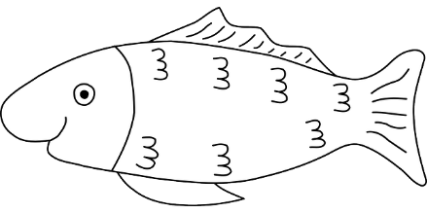 | 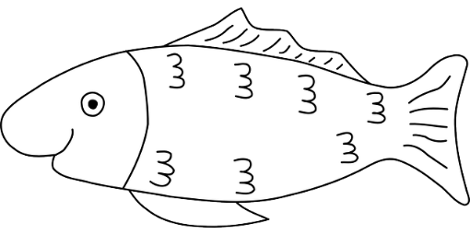
čert | ředitel
 |  | cíl
houbař
lev
prsten
stůl

válec
krokodýl

Doplňování v tabulce se souřadnicemi
8) Doplňte koncovky podstatných jmen
 | 1 | 2 | 3 | 4 | 5
A | pestří motýl_ | námořnické uzl_ | okrasné strom_ | domácí úkol_ | bahnité močál_
B | dav_ lidí | pestrobarevní páv_ | výborné pokrm_ | dobré úmysl_ | pozdrav_ z výletů
C | všechny díl_ | tvrdé mozol_ | vystavené obraz_ | bílé vrchol_ hor | pevné obal_
D | silné řetěz_ | pohádka O kohoutkov_ a slepičce | přišla oblečená v kroj_ | smrkové les_ | usmívat se pod vous_
E | losos_ odpluli | třpytit se jako drahokam_ | zajímavé časopis_ | rychlé motocykl_ | mluvit s Ital_

Hra
9) Slovní přestřelka
Žáci utvoří dva stejně početné týmy. Dva hráči, každý z jiného týmu, spolu soupeří v slovní přestřelce. Učitel řekne podstatné jméno mužského rodu, které se skloňuje podle vzoru pán, muž, hrad a stroj. Hráč má za úkol určit vzor podstatného jména dříve než soupeř. Za každé správné určení má tým bod. Postupně se vystřídají všichni žáci a vyhrává družstvo s větším počtem bodů.
Cvičení postavené na práci s chybou
Šotek si před tiskem pohrál s textem a udělal pár chyb. Odhal všechny chyby a opravená slova vepiš na řádek spolu se vzorem.
Stoly stojící pod stromy byly přikryté bílými ubrusi a prohýbaly se dobrými pokrmi. Přivítali nás zářivými úsměvy. Používej bezpečnostní pási. Na větvi seděli kosi. Pěvci zpívali vysokými hlasi. Byly tu doly na vzácné kovi i četné lomy. Poslal posly ke krály. Naložil náklad na osly. Koráby opustili bezpečně přístavi. Hromy burácely a přívali vod padaly z mraků. Učíme se o spisovatelých. Provazy byly uloženy v pytlých.

Další použitá literatura:
POTŮČKOVÁ, Jana. Pracovní sešit z českého jazyka pro 4. ročník základní školy. Brno: Studio 1+1, 2004. 28. ISBN 978-80-86252-36-0.
HOLÁ, Lída. Jazykové hry a aktivity [online]. czechstepbystep, Opava: Nakladatelství Akropolis, [cit. 2016-03-30]. Dostupné online na http://www.czechstepbystep.cz/ucitele/ucitele_hry.html.

HLAVÁČOVÁ, Eva. SEDLÁČEK, Bohumil. Český jazyk souhrnně, 4.ročník. Praha: BLUG, 2003. 64. ISBN 80-85635-88-7.
DOČKALOVÁ, Lenka. Procvičujeme pravopis podstatných jmen rodu mužského, Pracovní sešit pro 4. ročník. Brno: Nová škola, 2012. 32. ISBN 978-80-7289-373-7.
POTŮČKOVÁ, Jana. Pracovní sešit z českého jazyka pro 4. ročník základní školy. Brno: Studio 1+1, 2004. 28. ISBN 978-80-86252-36-0.

